Departamento de Ciencias de la Computación (DCCO)

Ingeniería en Software

Análisis y Diseño de Software NRC 8311

**“Sistema de inventario para el proyecto de vinculación HARDLAB”**

**Especificación de Requisitos Funcionales**

Proyecto Primer Parcial

Presentado por: Jonathan Maigua, Maycol Tituaña y Alex Velastegui

Director: Ing. Jenny Ruíz

**Especificación de Casos de Uso**

**CASO DE USO USUARIO ADMINISTRADOR NIVEL 0**

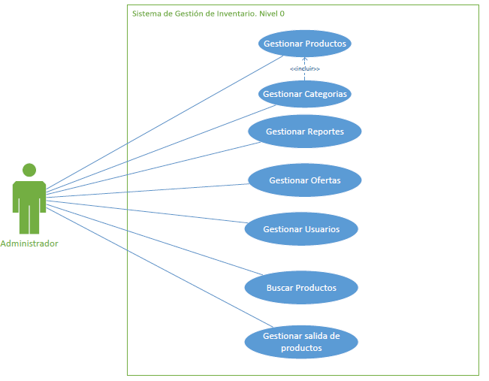

Figura 1. Caso de uso Gestión de inventario nivel 0

**CASO DE USO USUARIO NORMAL**

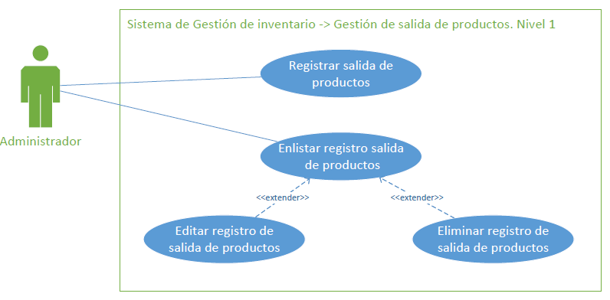

Figura 2. Caso de uso Gestión de salida de productos